Meets

Modelagem do Sistema

Índice
1. Índice 2
2. Objetivo 2
3. Modelo Entidade-Relacionamento (MER) 3
4. Diagrama Entidade-Relacionamento (DER) 5
5. Diagramas de Classe 8
6. Diagramas de Estado 11
7. Diagramas de Sequência 15

Objetivo
Reunir os modelos estruturais e comportamentais do Meets — MER, DER, diagramas de classe e de estado — gerados a partir do banco de dados migrado e do código. As fontes editáveis (Mermaid e Graphviz) ficam em "diagramas_LES/fontes".

Modelo Entidade-Relacionamento (MER)
Modelo conceitual em notação de Chen. A Apresentação é uma especialização de Post; as avaliações são relacionamentos N:N entre Usuário e Evento e entre Usuário e Apresentação, com atributos próprios. O Perfil e a Configuração são 1:1 com o Usuário.
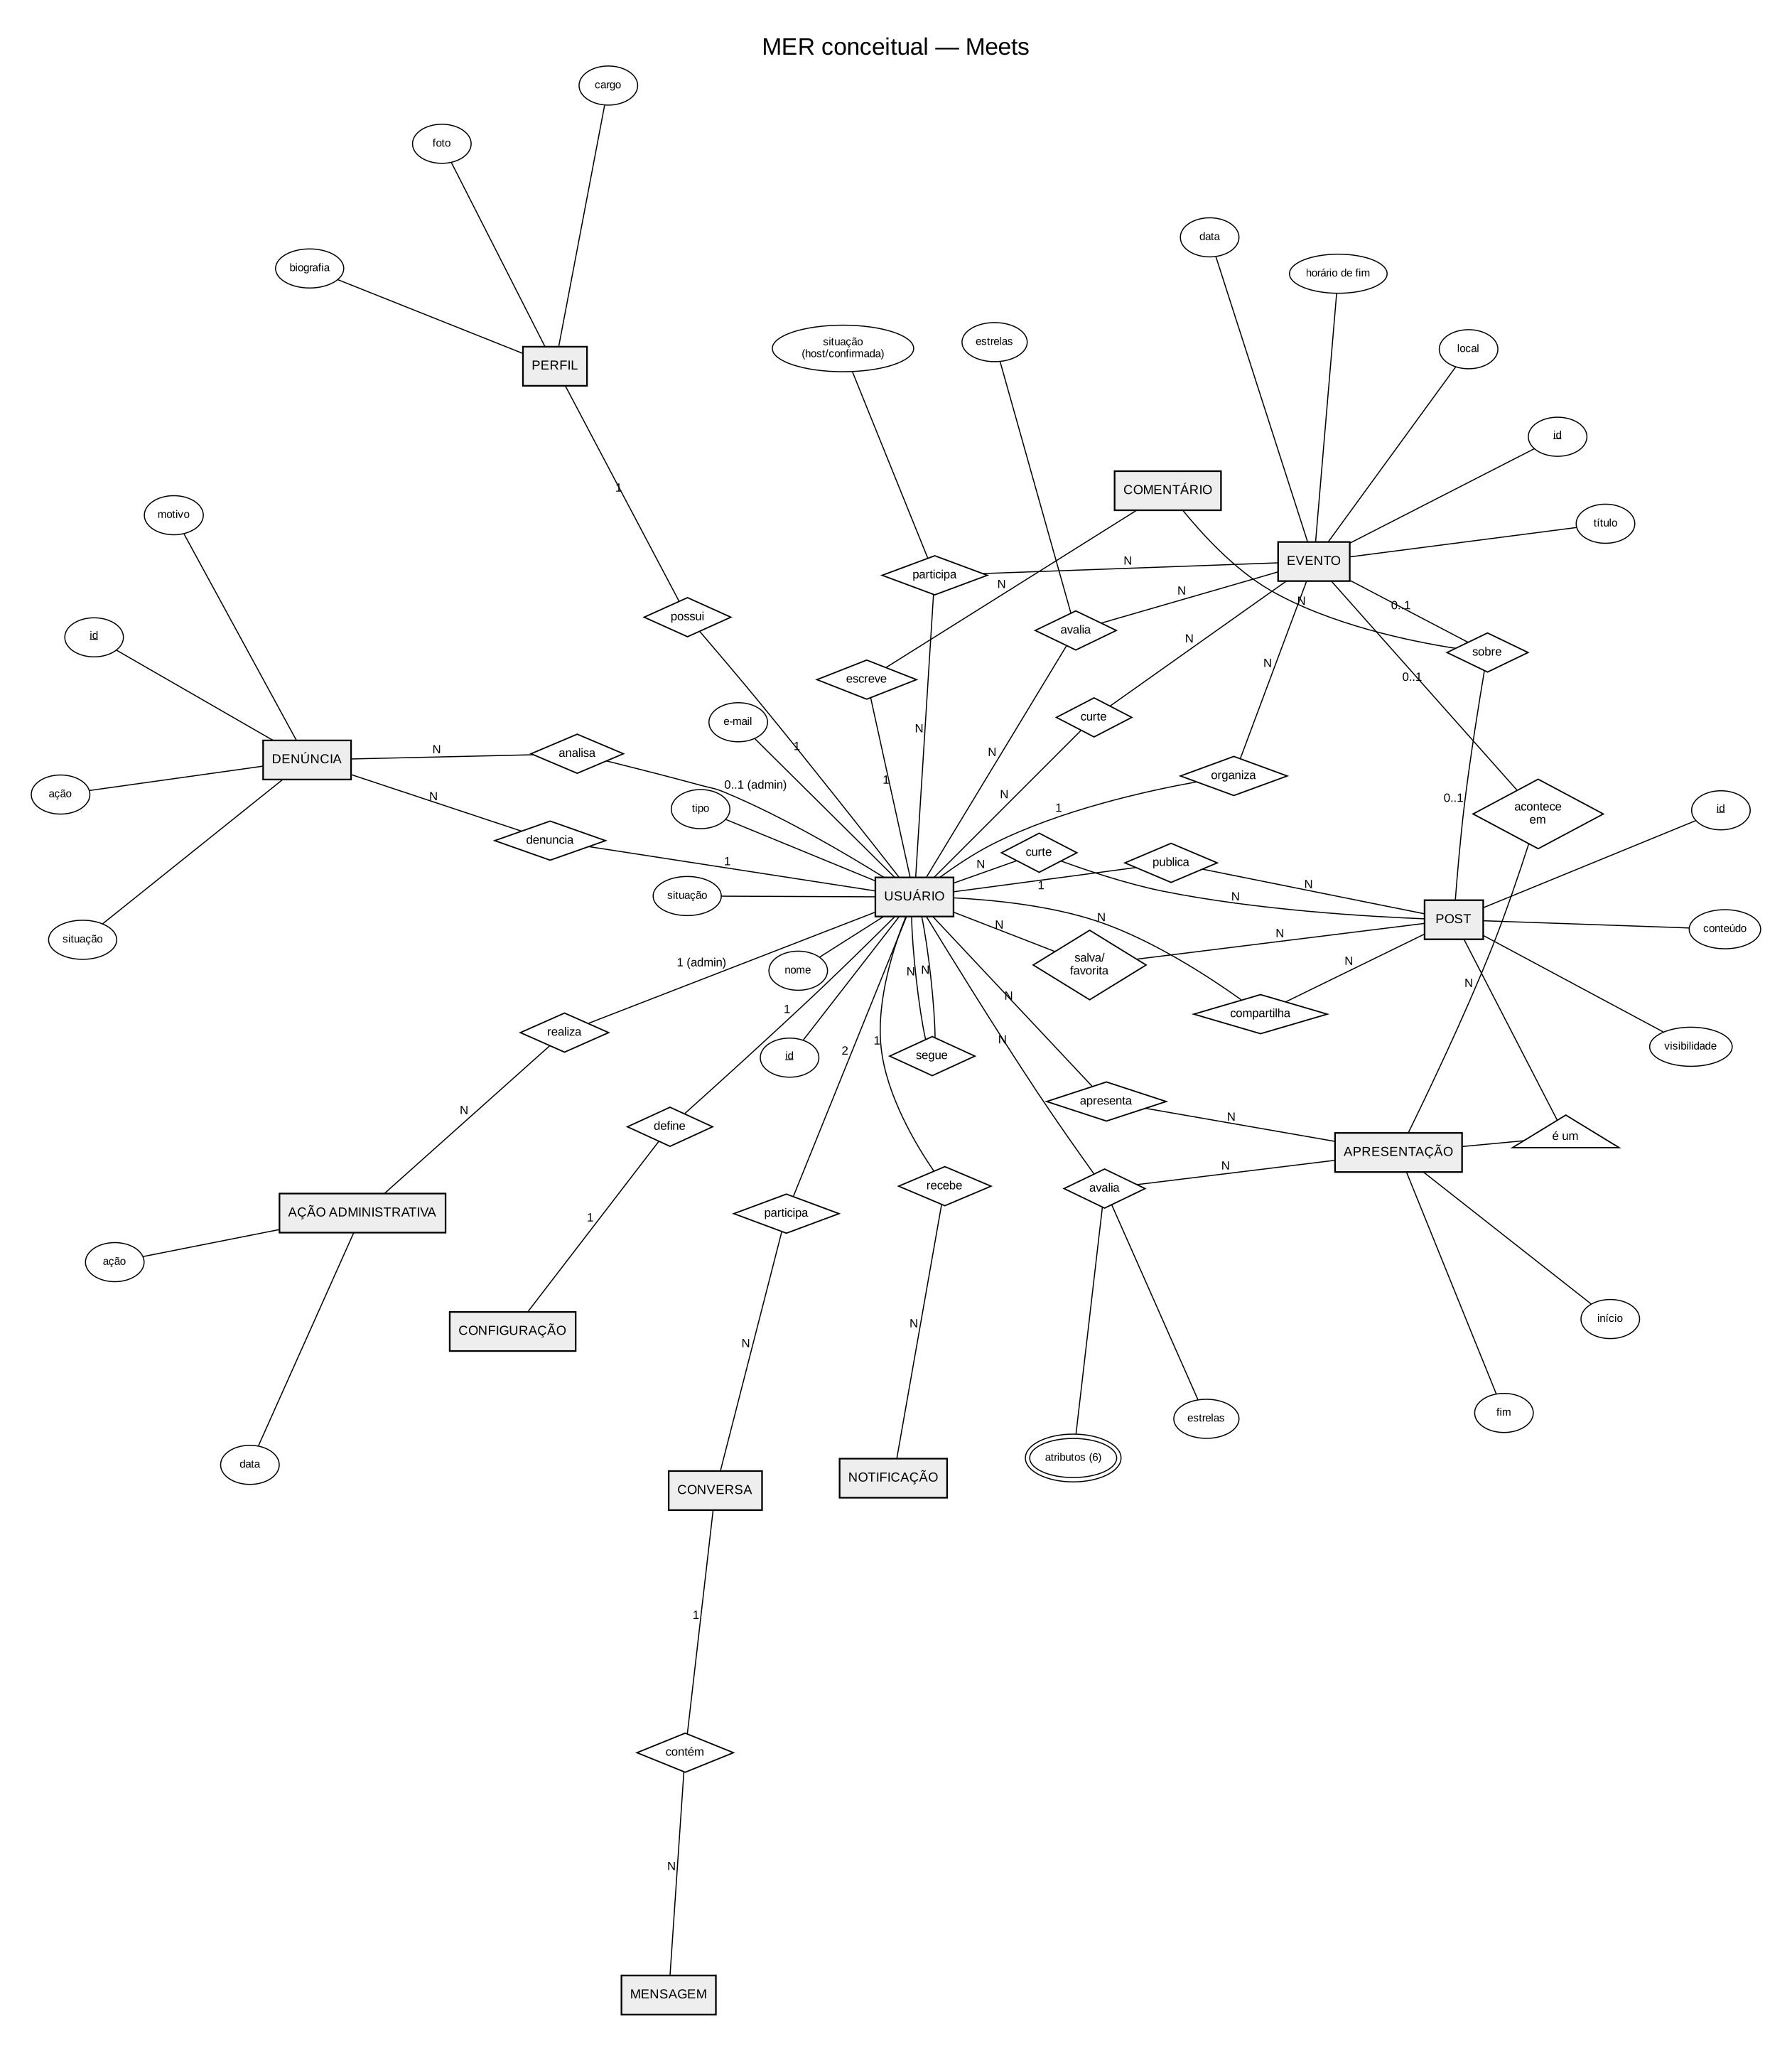
Figura 1 – MER conceitual

Diagrama Entidade-Relacionamento (DER)
Modelo lógico do PostgreSQL, dividido em três partes. Todas as chaves primárias são UUID. Contas não são excluídas (situação "deactivated"), por isso as tabelas de conteúdo mantêm as chaves estrangeiras para users.
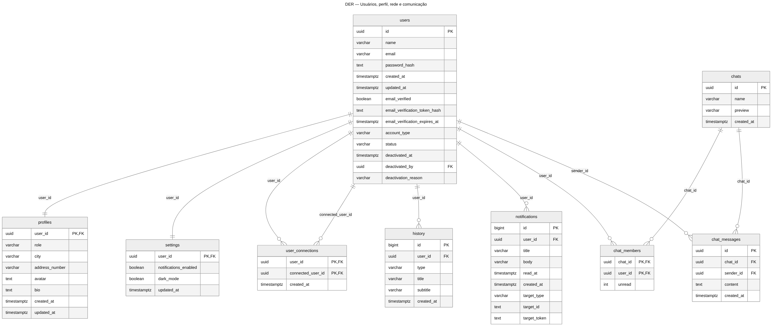
Figura 2 – DER – Usuários, rede e comunicação
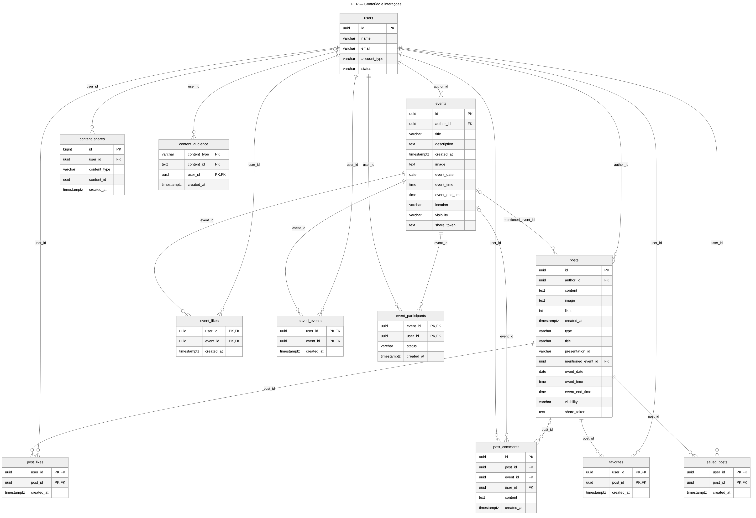
Figura 3 – DER – Conteúdo e interações
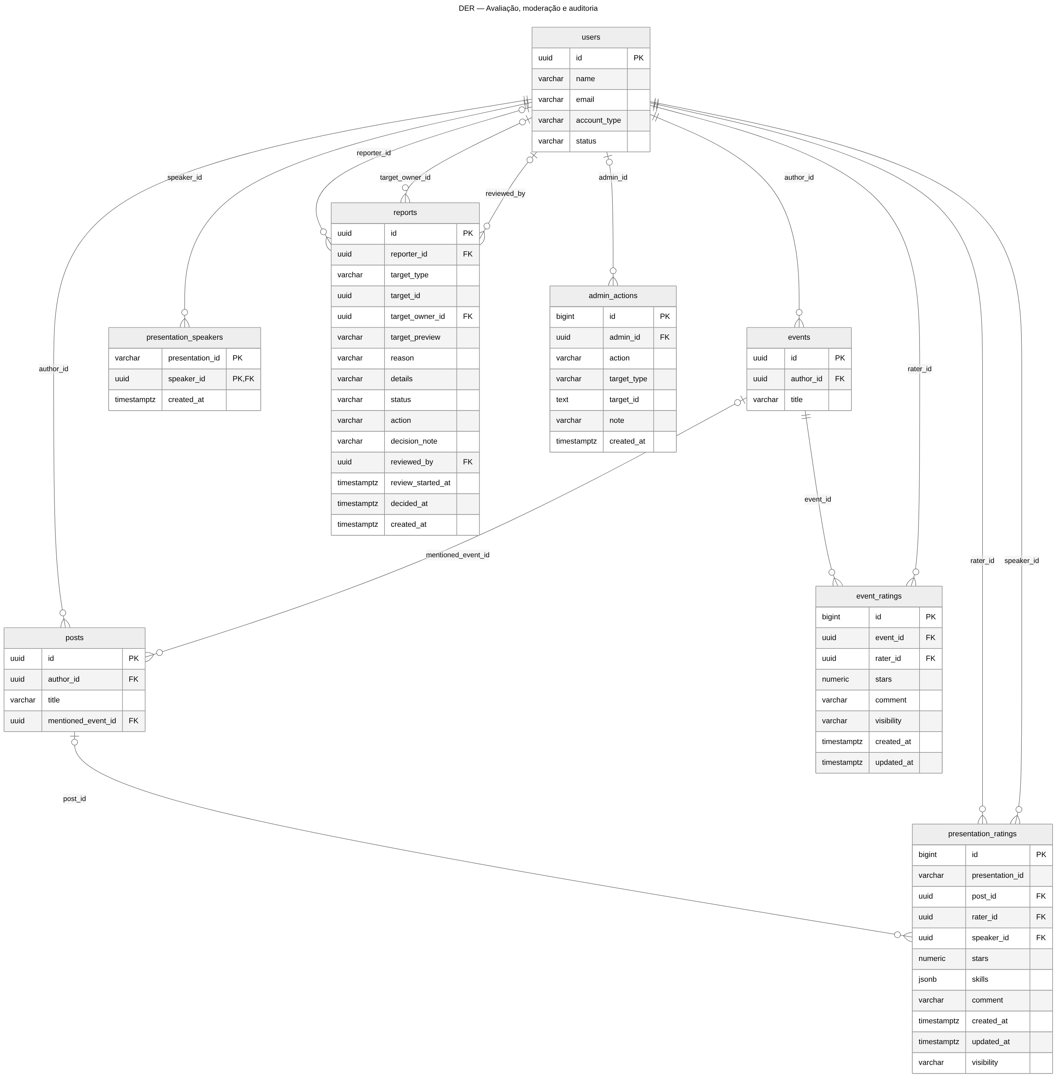
Figura 4 – DER – Avaliação e moderação

Diagramas de Classe
Classes de domínio com os atributos persistidos e as operações expostas pela API/repositórios.
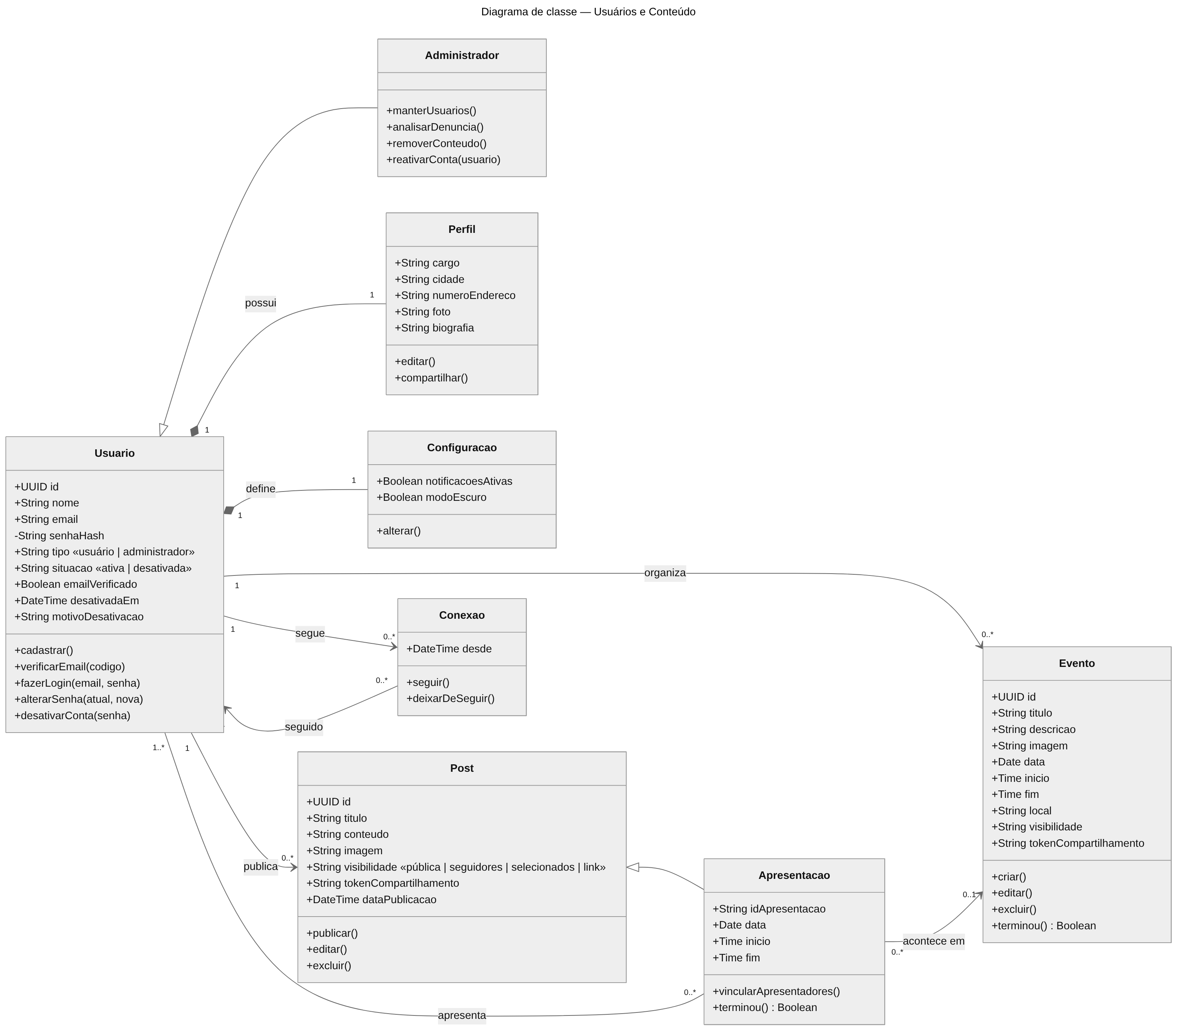
Figura 5 – Classes – Usuários e conteúdo
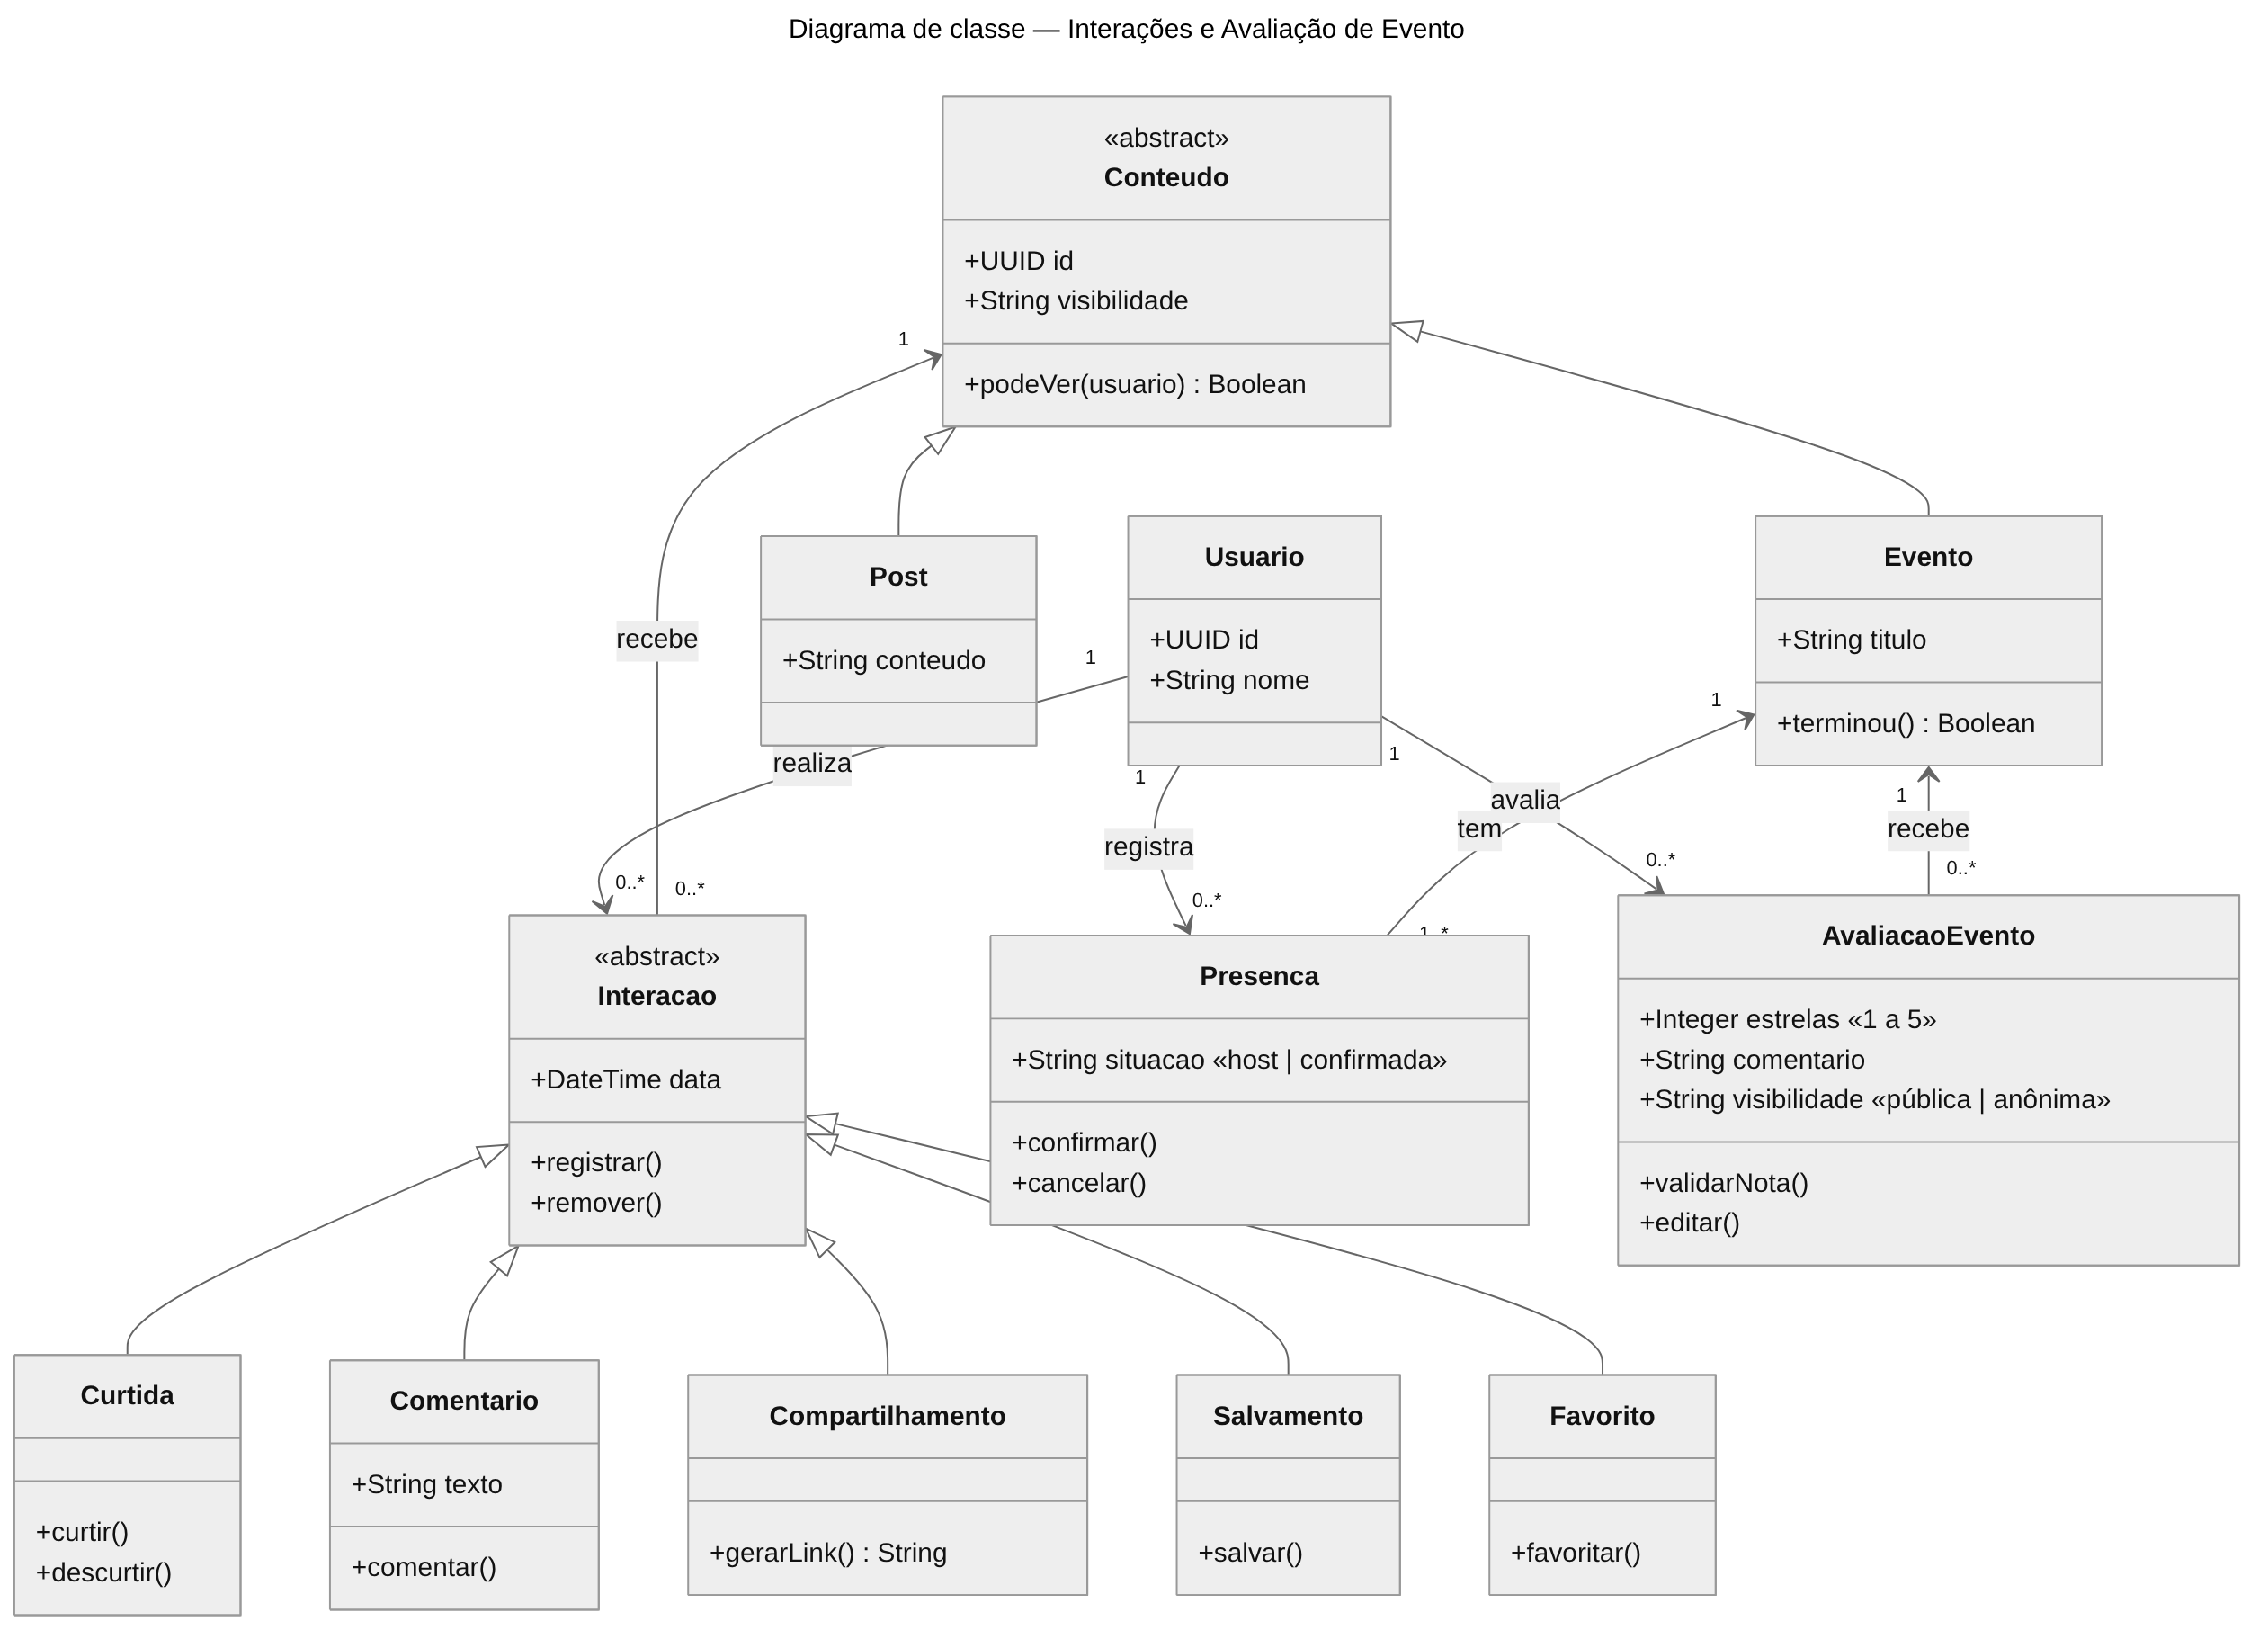
Figura 6 – Classes – Interações e avaliações
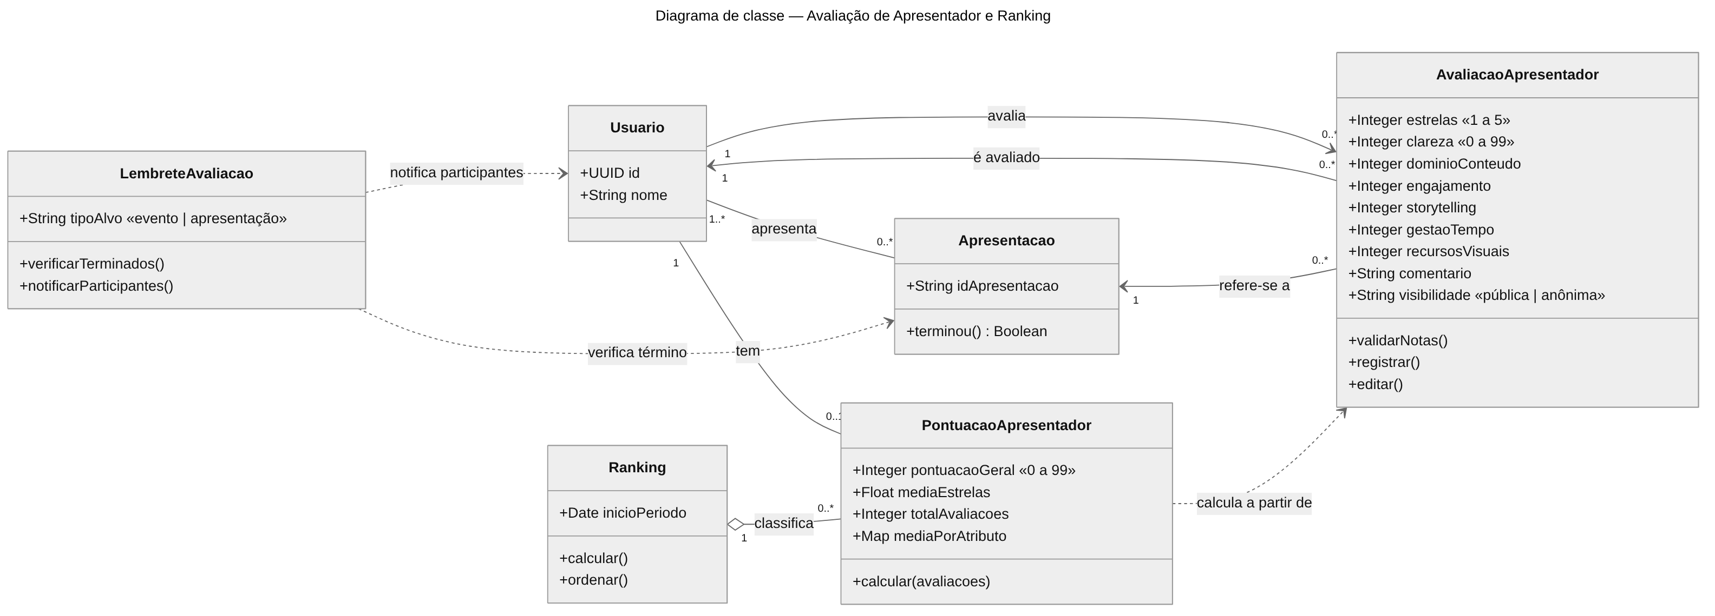
Figura 7 – Classes – Avaliação e ranking
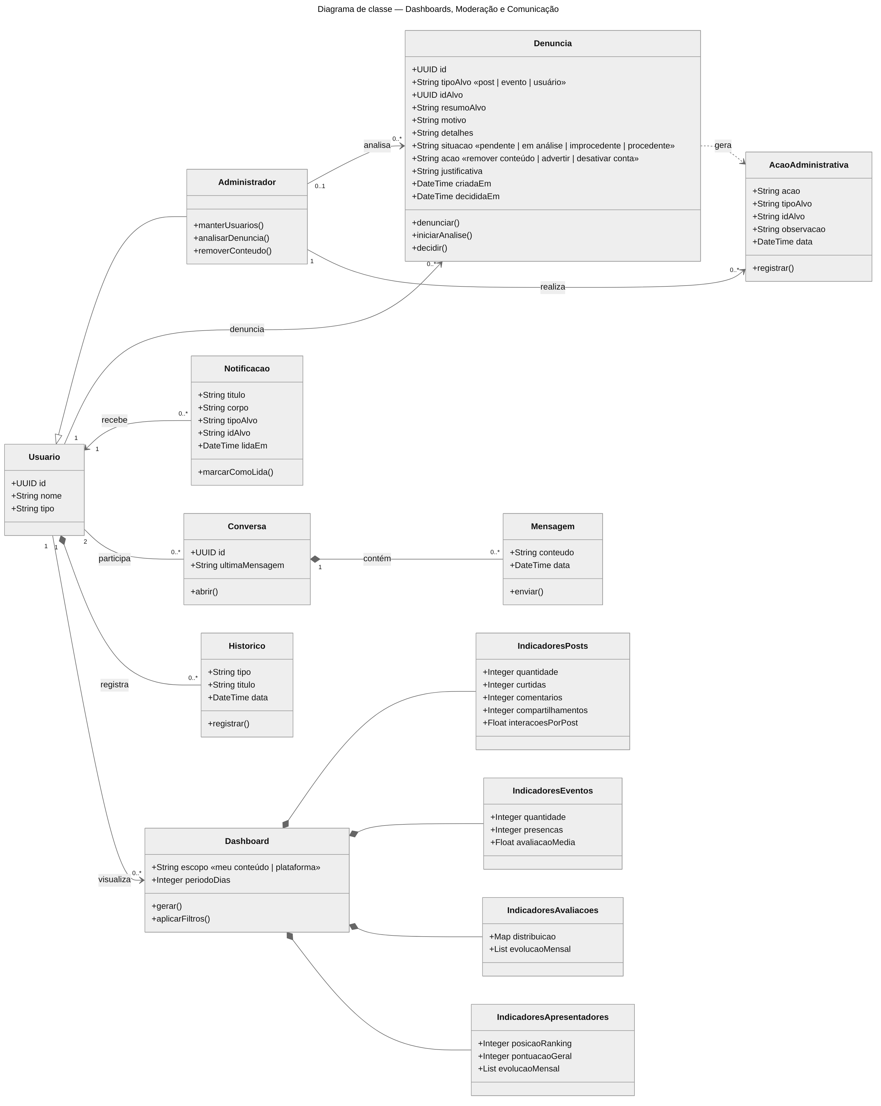
Figura 8 – Classes – Dashboards e administração

Diagramas de Estado
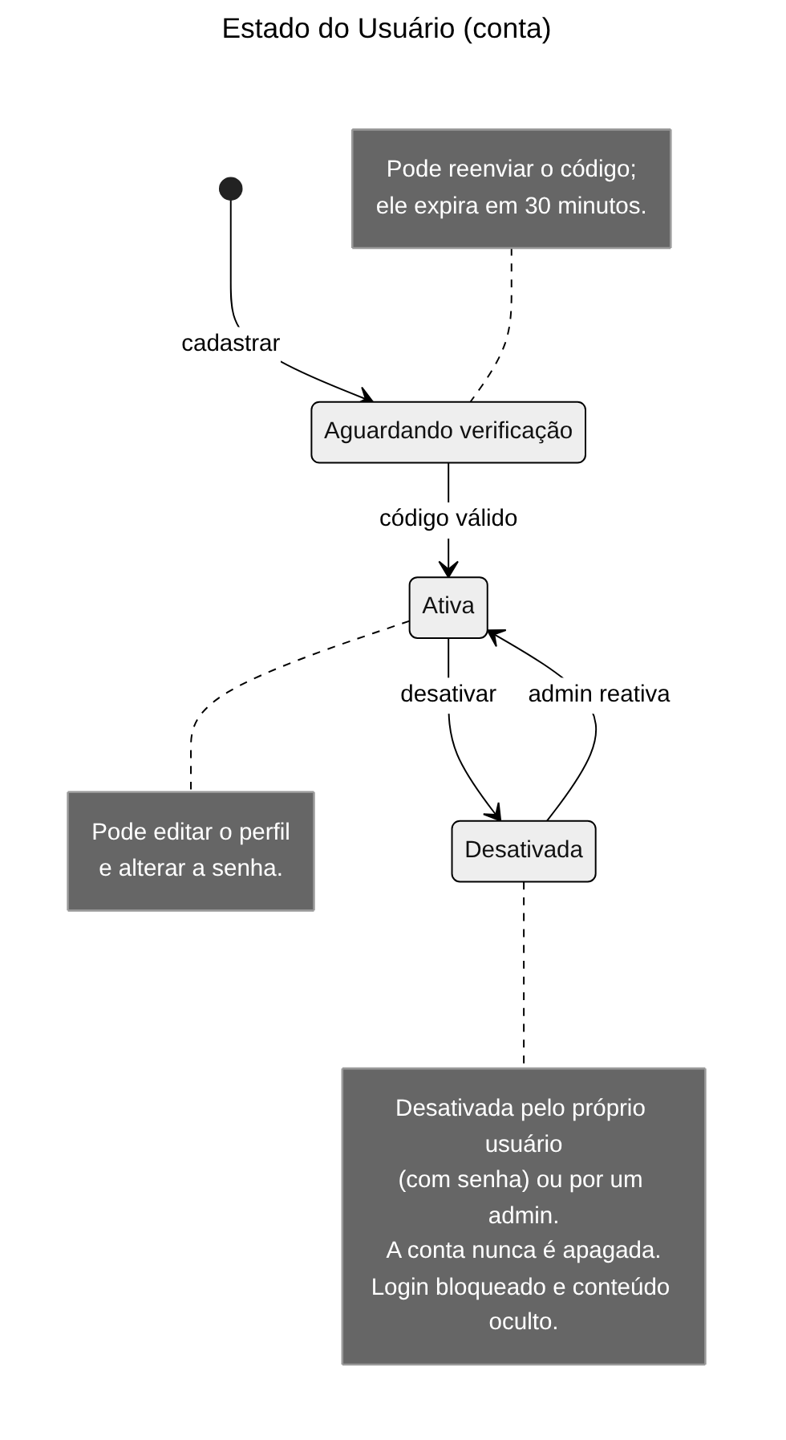
Figura 9 – Estado – Conta do usuário
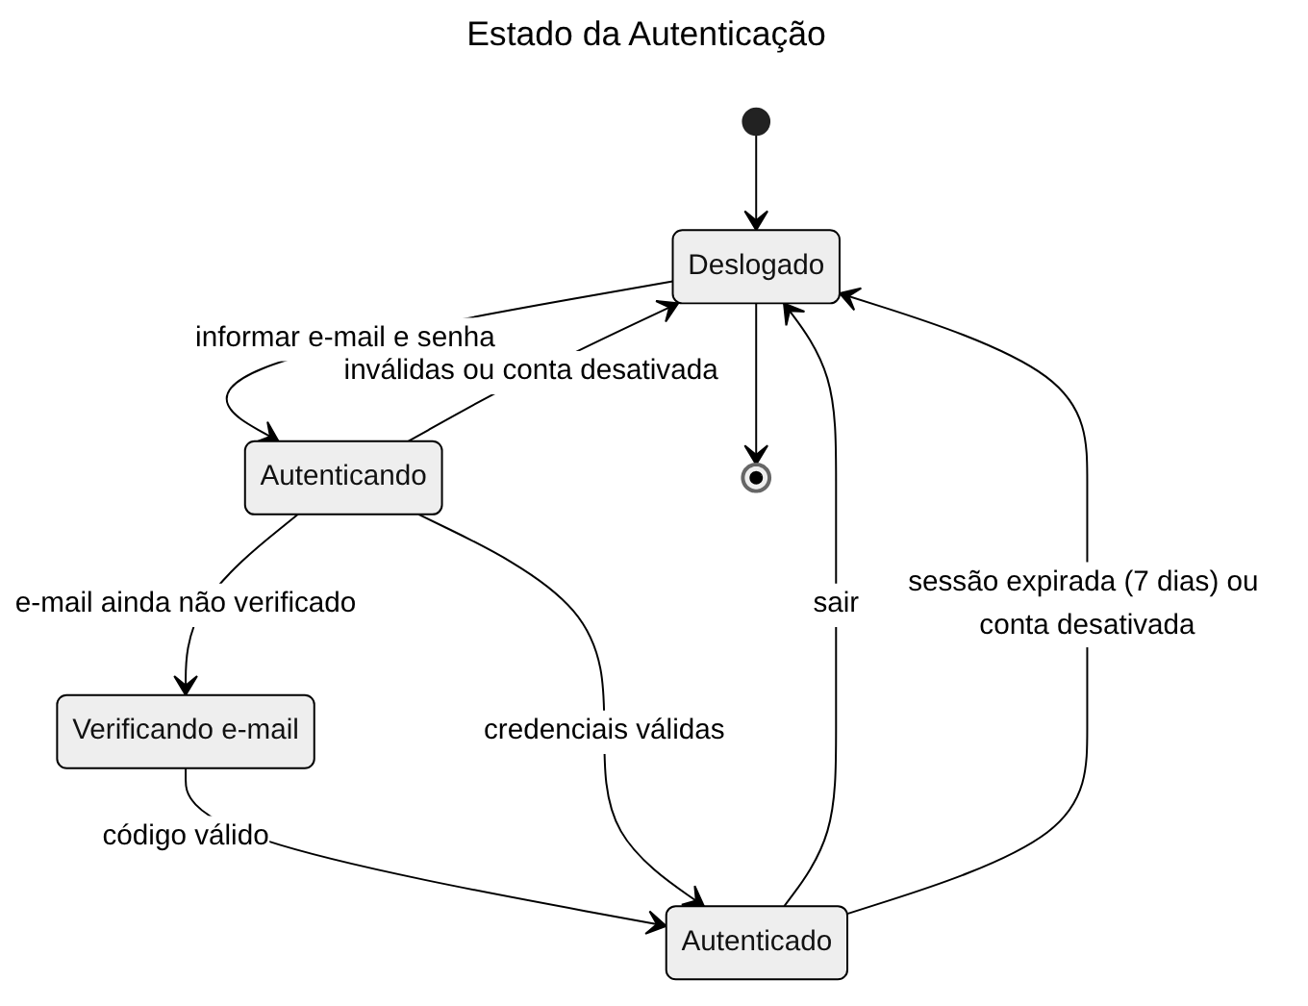
Figura 10 – Estado – Autenticação
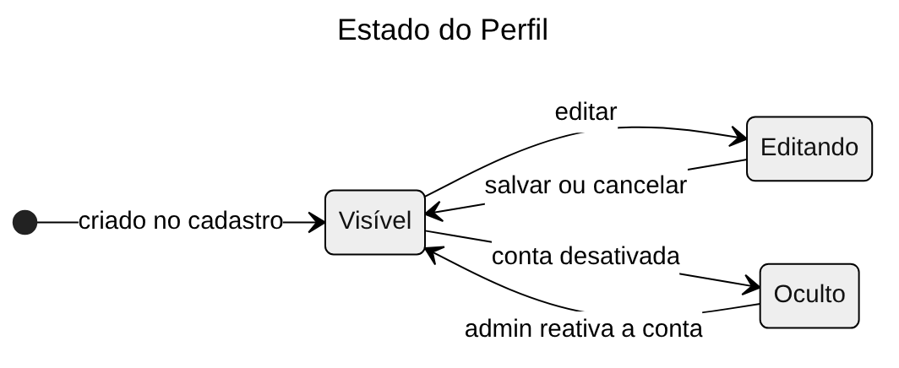
Figura 11 – Estado – Perfil
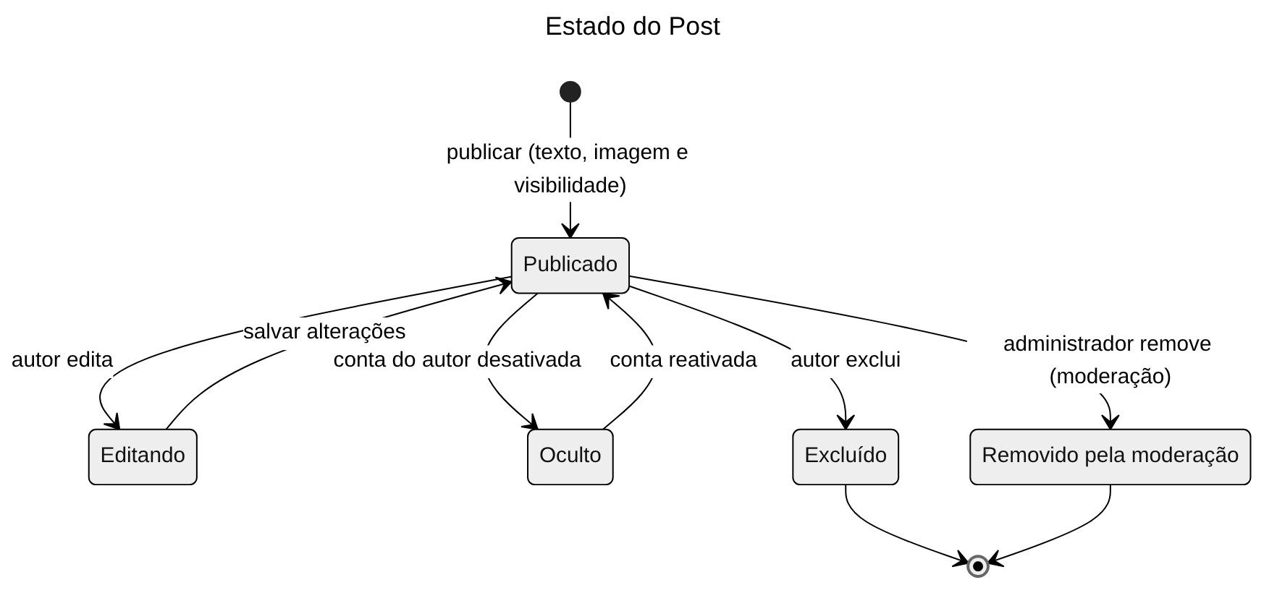
Figura 12 – Estado – Post
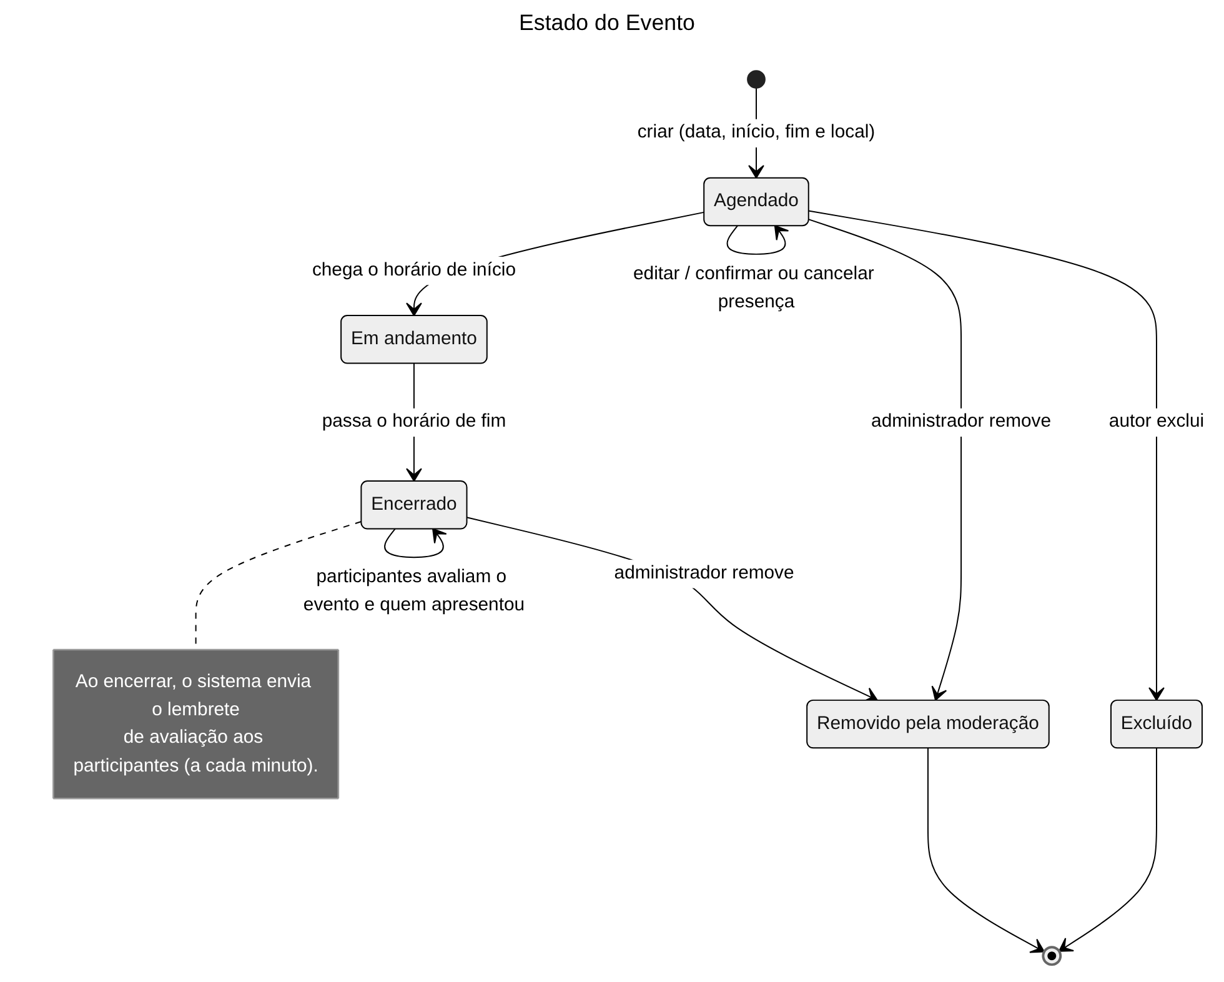
Figura 13 – Estado – Evento
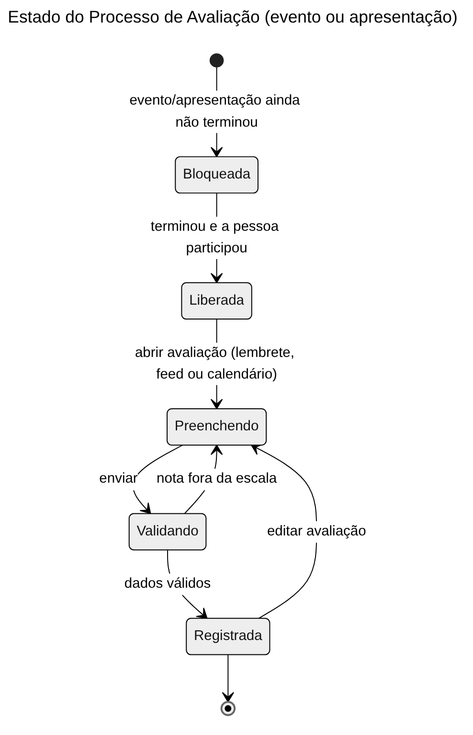
Figura 14 – Estado – Processo de avaliação
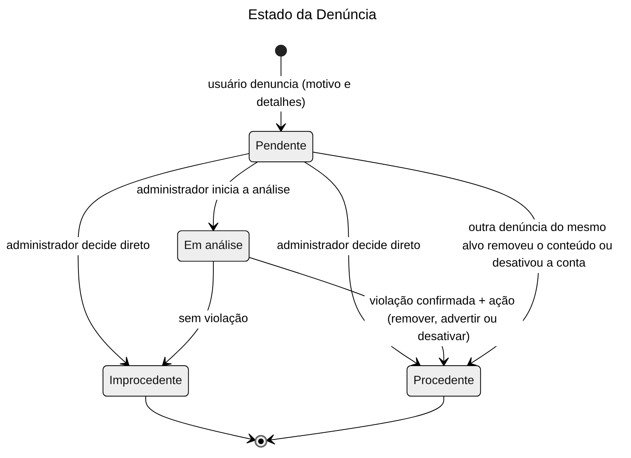
Figura 15 – Estado – Denúncia

Diagramas de Sequência
Os diagramas de sequência acompanham as especificações dos casos de uso #005, #006, #013 e #015 no documento "Casos de Uso Meets".

